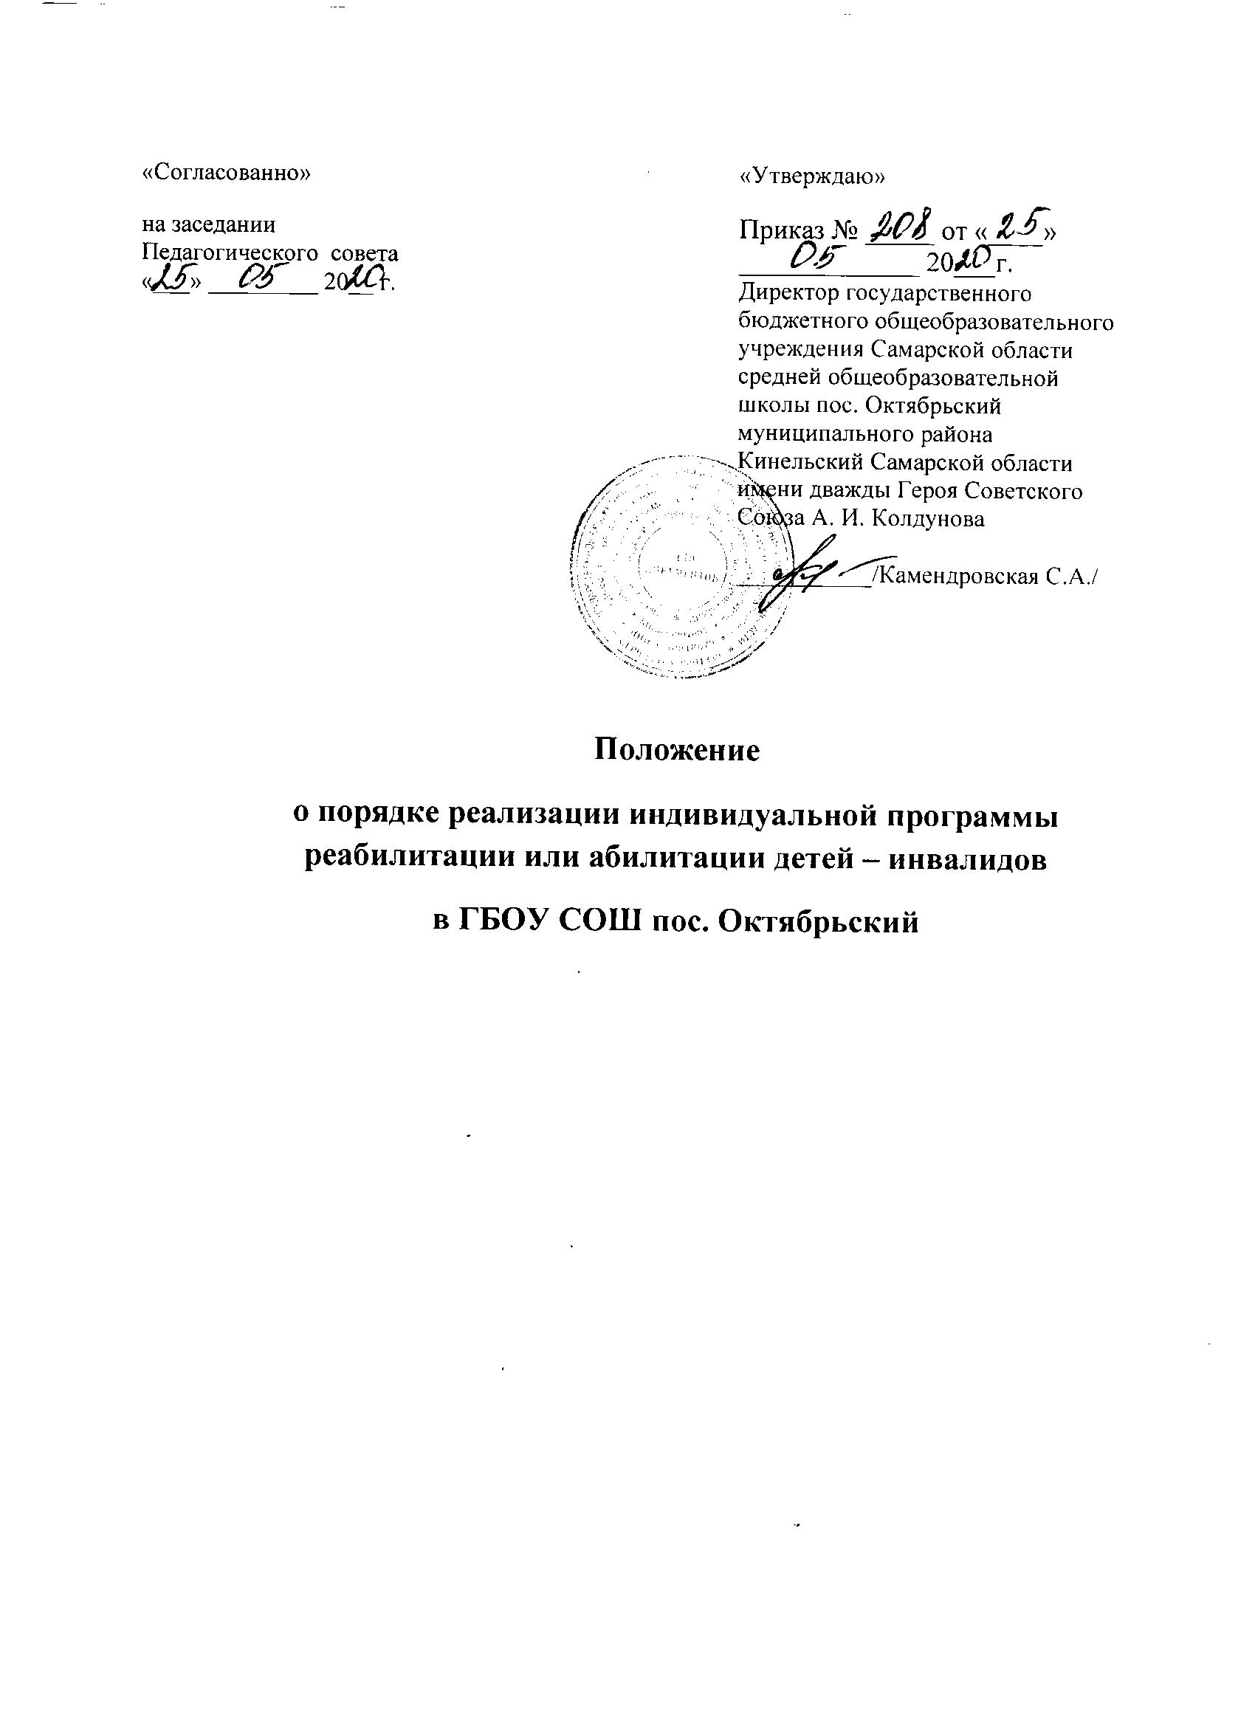
Общие положения
1.1. Настоящее положение о порядке реализации индивидуальной программы реабилитации или абилитацииребенка-инвалида / инвалида(далее ИПРА) разработано в соответствии со следующими нормополагающими документами:
- Федеральным Законом от 24.11.1995 № 181-ФЗ «О социальной защите инвалидов в Российской Федерации»;
- Федеральным Законом от 29.12.2012 № 273-ФЗ «Об образовании в Российской Федерации»;
- Приказом Министерства труда и социальной защиты Российской Федерации от 13.06.2017 № 486н «Об утверждении Порядка разработки и реализации индивидуальной программы реабилитации или абилитации инвалида, индивидуальной программы реабилитации или абилитации ребенка-инвалида, выдаваемых федеральными государственными учреждениями медико-социальной экспертизы, и их форм»(в ред. Приказов Минтруда РФ от 30.05.2018 № 322н, от 04.04.2019 № 215н);
- Приказом Министерства труда и социальной защиты Российской Федерации от 15.10.2015 № 723н «Об утверждении формы и Порядка предоставления органами исполнительной власти субъектов Российской Федерации, органами местного самоуправления и организациями независимо от их организационно-правовых форм информации об исполнении возложенных на них индивидуальной программой реабилитации или абилитации инвалида или индивидуальной программой реабилитации или абилитации ребенка-инвалида мероприятий в федеральные государственные учреждения медико-социальной экспертизы»;
- Приказом министерства образования и науки Российской Федерации от 30.08.2013 № 1015 «Об утверждении порядка организации и осуществления образовательной деятельности по основным общеобразовательным программам - образовательным программам начального общего, основного общего и среднего общего образования» (в ред. Приказов Минобрнауки России от 13.12.2013 № 1342, от 28.05.2014 № 598, от 17.07.2015 № 734, Приказов Минпросвещения России от 01.03.2019 № 95, от 10.06.2019 № 286);
- Приказом министерства образования и науки Российской Федерации от 30.08.2013 № 1014 «Об утверждении Порядка организации и осуществления образовательной деятельности по основным общеобразовательным программам – образовательным программам дошкольного образования» (в ред. Приказ Минпросвещения России от 21.01.2019 № 32);
- Письмом Минобрнауки России от 22.04.2015 № 06-443 «О направлении Методических рекомендаций» (вместе с «Методическими рекомендациями по разработке и реализации адаптированных образовательных программ среднего профессионального образования», утв. Минобрнауки России 20.04.2015 № 06-830вн)
- Распоряжением МОиНСО от 28.04.2020 «Об утверждении Порядка взаимодействия министерства образования и науки Самарской области, подведомственных ему организаций и других образовательных организаций Самарской области по реализации мероприятий, предусмотренных индивидуальной программой реабилитации инвалида (ребенка-инвалида)».
1.2. Положение регламентирует порядок реализации ИПРА ребенка-инвалида (инвалида) в части «Психолого-педагогическая реабилитация» (наименование ОО)
2. Цель и задачи реализации ИПРАв части «Психолого-педагогическая реабилитация»
2.1 Целью реализации ИПРА является создание условий для оптимального развития, качественного обучения, успешной интеграции в социумеребенка-инвалида (инвалида).
2.2 ИПРА призвана решать задачи следующего характера:
профилактика образовательных трудностей ребенка-инвалида (инвалида);
содействиеребенку-инвалиду (инвалиду) в решении актуальных задач развития, обучения, социализации (освоение учебных предметов, профессиональная ориентация и самоопределение, стабилизация эмоционально-аффективной и регуляторно-волевой сфер, организация конструктивных взаимоотношений со сверстниками, педагогическими работниками);
создание условий для формирования и совершенствования жизненных компетенций ребенка-инвалида (инвалида) в соответствии с его индивидуальными психофизическими возможностями;
соблюдение прав и интересов обучающегося с инвалидностью.
3. Порядок разработки и утверждения плана мероприятий по психолого-педагогической реабилитации или абилитацииребенка-инвалида(инвалида)
3.1. ИПРА ребенка-инвалида (инвалида) разрабатывается при проведении медико-социальной экспертизы гражданина исходя из комплексной оценки ограничений жизнедеятельности, реабилитационного потенциала на основе анализа его клинико-функциональных, социально-бытовых, профессионально-трудовых и психологических данных федеральными государственными учреждениями медико-социальной экспертизы. ИПРА ребенка-инвалида разрабатывается на 1 год, 2 года или до достижения возраста 18 лет.
3.2. По получении информации о наличии выписки из ИПРА (копии выписки) обучающегося с инвалидностью ответственный сотрудник ГБОУ СОШ пос. Октябрьскийрегистрирует данный факт в «Журнале регистрации выписок из ИПРА» (Приложение 3)и связывается с родителями (законными представителями) ребенка-инвалида или инвалидом.
3.3. Родители (законные представители) ребенка-инвалида или инвалид оформляют(ет) заявление о разработке плана мероприятий психолого-педагогической реабилитации или абилитации (Приложение 1).
3.4. Функции разработки плана мероприятий психолого-педагогической реабилитации или абилитацииобучающегося с инвалидностью и его реализации возлагаются на психолого-педагогический консилиум (ППк)ГБОУ СОШ пос. Октябрьский.
3.5.Родители (законные представители) ребенка-инвалида или инвалид предоставляют в ППкзаключение ПМПК для разработки плана реализации ИПРА в части психолого-педагогической реабилитации или абилитации.
3.6. План реализации ИПРА обучающегося с инвалидностью в части психолого-педагогической реабилитации разрабатывается в трехдневный срок с момента подачи заявления родителями (законными представителями) ребенка-инвалида или инвалидом.
3.7. ППкГБОУ СОШ пос. Октябрьскийопределяет перечень мероприятий психолого-педагогической реабилитации или абилитацииконкретного ребенка-инвалида (инвалида) с учетом рекомендаций психолого-медико-педагогической комиссии (ПМПК), структуры дефекта, возраста (группы/класса), уровня развития адаптивных способностей и др., ответственных за выполнение мероприятий и сроки их исполнения.
3.8. План реализации мероприятий ИПРА (Приложение 4) утверждается руководителем ГБОУ СОШ пос. Октябрьский, согласовывается с родителями (законными представителями) ребенка-инвалида или инвалидом и хранится в «Карте развития»обучающегося, получающего психолого-педагогическое сопровождение.
3.9. ГБОУ СОШ пос. Октябрьскийобеспечивает динамическое наблюдение и оценку результатов реализации плана рекомендуемых мероприятий ежегодно в соответствии с Положением о ППкГБОУ СОШ пос. Октябрьский.
3.12. Актуализация мероприятий Плана реализации ИПРА по инициативе непосредственных исполнителей (воспитатели, учителя, специалисты) осуществляется по предварительному согласованию с ответственным за реализацию ИПРА, членами ППк и родителями (законными представителями) ребенка-инвалида или инвалидом и фиксируется в протоколе заседания ППк.
3.13. Отказ инвалида, родителей (законных представителей) ребенка-инвалида от выполнения мероприятий ИПРА по психолого-педагогической реабилитации оформляется в письменной форме (Приложение 2).
4. Основные направления деятельности по психолого-педагогической реабилитации или абилитации
ГБОУ СОШ пос. Октябрьскийосуществляет реализацию ИПРА ребенка-инвалида (инвалида) в части психолого-педагогической реабилитации /абилитации по следующим направлениям:
психолого-педагогическая диагностика;
разработка и реализация плана мероприятий ИПРА;
консультирование участников образовательных отношений;
анализ результатов психолого-педагогической реабилитации/абилитацииобучающегося с инвалидностью;
актуализация мероприятий по результатам анализа психолого-педагогической реабилитации/абилитации обучающегося с инвалидностью.
5. Предоставление информации об исполнении ИПРА
5.1. Ответственный сотрудник ГБОУ СОШ пос. Октябрьскийежемесячно до 10 числа предоставляет информацию об исполнении ИПРА инвалида и ИПРА ребенка-инвалида в территориальное управлениепо:
инвалидам и детям-инвалидам, срок действия ИПРА которых истекает через два месяца, следующих за отчетным;
по инвалидам и детям-инвалидам, сменившим образовательную организацию (по исполненным на отчетную дату мероприятиям), но срок действия ИПРА которых не закончен;
детям-инвалидам, которым установлена инвалидность на срок до 18 лет, по завершенным на отчетную дату мероприятиям ИПРА (например, завершена общеобразовательная программа, ребенку-инвалиду не исполнилось 18 лет, срок действия ИПРА не окончен).
5.2. В случае, если в течение периода реализации ИПРА инвалид, ребенок-инвалид переходит из одной образовательной организации в другую, то образовательная организация-исполнитель ставит отметку об исполнении на дату перевода, готовит пакет копий документов (План реализации ИПРА, коллегиальное заключение ППк ОУ, результаты промежуточных оценок эффективности реализации мероприятий ИПРА, информацию по организации специальных условий обучения и др.) и передает в ту организацию, в которой инвалид, ребенок-инвалид продолжит обучение.
6. Компетенция и ответственность специалистов образовательного учреждения
Педагогические работники, принимающие участие в психолого-педагогической реабилитации обучающегося с инвалидностью, несут ответственность за осуществляемую деятельность согласно своим должностным обязанностям.
7. Заключительные положения.
7.1. Положение вступает в силу с даты утверждения его директором ГБОУ СОШ пос. Октябрьский. Изменения, вносимые в Положение, вступают в силу в том же порядке.
7.2. Настоящее положение действует до его отмены.
7.3. После утверждения Положения или изменений, внесенных в него, текст Положения или изменений размещается на официальном сайте ГБОУ СОШ пос. Октябрьский в течение 10 рабочих дней.
7.4. Положение и/или изменения в него доводятся до сведения работников ГБОУ СОШ пос. Октябрьский.

Приложение 1
Форма заявления родителей (законных представителей) ребёнка-инвалида/инвалида о разработке плана реализации Мероприятий ИПРА в части психолого-педагогической реабилитации/абилитации

Директору школы (Заведующему детским садом)
____________________________________________
ФИО

____________________________________________
ФИОродителя (законного представителя ребёнка)

____________________________________________
адрес проживания, паспортные данные

Заявление
Прошу организовать мероприятия по психолого-педагогической реабилитации или абилитации
_____________________________________________________________________________
ФИО инвалида (ребенка-инвалида)

согласно рекомендациям ИПРА №_________________________ от _____________ и заключению ПМПК № _____________________ от ____________ .
Даю согласие на обработку персональных данных.

Подпись Расшифровка подписи

Приложение 2

Форма отказародителей (законных представителей) ребёнка-инвалида / инвалида
от разработки плана реализации Мероприятий ИПРА в части психолого-педагогической реабилитации / абилитации

Директору школы (Заведующему детским садом)
____________________________________________
ФИО

____________________________________________
ФИОродителя (законного представителя ребёнка)

____________________________________________
адрес проживания, паспортные данные

Заявление
Я ________________________________________________________________________ ,
ФИО инвалида, родителя (законного представителя) ребёнка-инвалида

отказываюсь от проведения мероприятий по общему и профессиональному образованию; от проведениямероприятий психолого-педагогической реабилитации или абилитации (нужное подчеркнуть).
_____________________________________________________________________________
ФИО ребенка

согласно ИПРА № _____________от_____________.

Подпись Расшифровка подписи

Приложение № 3

Форма журнала учёта сведений по разработке и реализации планов мероприятий ИПРА в (наименование ОО)

№  п/п | Дата поступления информации обИПРА ребенка-инвалида (инвалида) | ФИО ребёнка-инвалида(инвалида) | Дата рождения ребенка-инвалида (инвалида) | № ИПРА | Срокреализации |  | Нуждаемость в проведении мероприятий психолого-педагогической реабилитации или абилитации |  | Нуждаемость в проведении мероприятий по общему и профессиональному образованию |  | Сведения о разработке плана мероприятий ИПРА
 |  |  |  |  | с | по | Да | Нет | Да | Нет

Приложение №4

План реализации мероприятий ИПРА в части психолого-педагогической реабилитации/абилитации

УТВЕРЖДАЮ

Директор ГБОУ СОШ пос Октябрьский

______________ФИО
Согласовано с родителями (законными представителями) ребенка-инвалида / инвалида____________ / _________________
подписьрасшифровка

Ф.И.О. ребенка-инвалида / инвалида |  |  |  |  | Датарождения:
Дошкольное образование (группа):  ^{нужное отметить} |  | Общее образование (форма обучения):  ^{нужное отметить} |  | Класс: | Профессиональное образование:  ^{нужное отметить}
общеразвивающейнаправленности |  | обычный класс |  |  | обычная группа
комбинированнойнаправленности |  | отдельный (специальный) класс |  |  | специальная группа
компенсирующейнаправленности |  | на дому (справка ВК) |  |  | дистанционное
кратковременного пребывания |  | Семейная |  |  | другое:
Срокреализации ИПРА - |  |  | Срокотчета -

Наименование мероприятия |  | Ответственный | Срок исполнения | Отметка исполнения / неисполнения (с указанием причины)
Условия по организации обучения (в соответствии с заключением ЦПМПК/ТПМПК от _____________ № ____________):
Образовательная программа:  ^{нужное отметить} |  | Администрация ОУ
ООП ДО
АОП ДО
АООП ДО
ООП НОО
АООП НОО, вариант
ООП ООО
АОП ООО, нозология
ООП СОО
АОП СОО, нозология
АОП ПО, нозология
Безбарьерная среда:  ^{нужное отметить} |  | Администрация ОУ
- архитектурная доступность
- условия для лиц с нарушениями зрения
- условия для лиц с нарушениями слуха
Направления психолого-педагогической реабилитации или абилитации
Психолого-педагогическое консультирование обучающегося с инвалидностью и его семьи: |  | Ответственный за реализацию ИПРА, классный руководитель, воспитатель д/с, педагог-психолог, социальный педагог
- социальная адаптация
- профессиональная ориентация
Педагогическая коррекция: |  | Учителя, воспитатели, социальный педагог
- профилактика образовательных трудностей
- внеурочная деятельность
- социально-бытовая ориентировка
Психолого-педагогическое сопровождение образовательного процесса:
- психолого-педагогическаядиагностика |  | Специалисты ППк, учителя
- занятия с логопедом |  | Учитель-логопед
- занятия с дефектологом |  | Учитель-дефектолог
-психокоррекционные занятия |  | Педагог-психолог
- анализ результатов психолого-педагогической реабилитации / абилитации |  | Специалисты ППк, учителя
ПротоколзаседанияППк |  |  | от _________ № ________  ^{дата составления} | от _________ № ________  ^{дата реализации}

Ответственный ____________ / ____________________________________
^{подпись} ^{расшифровка подписи, должность}

